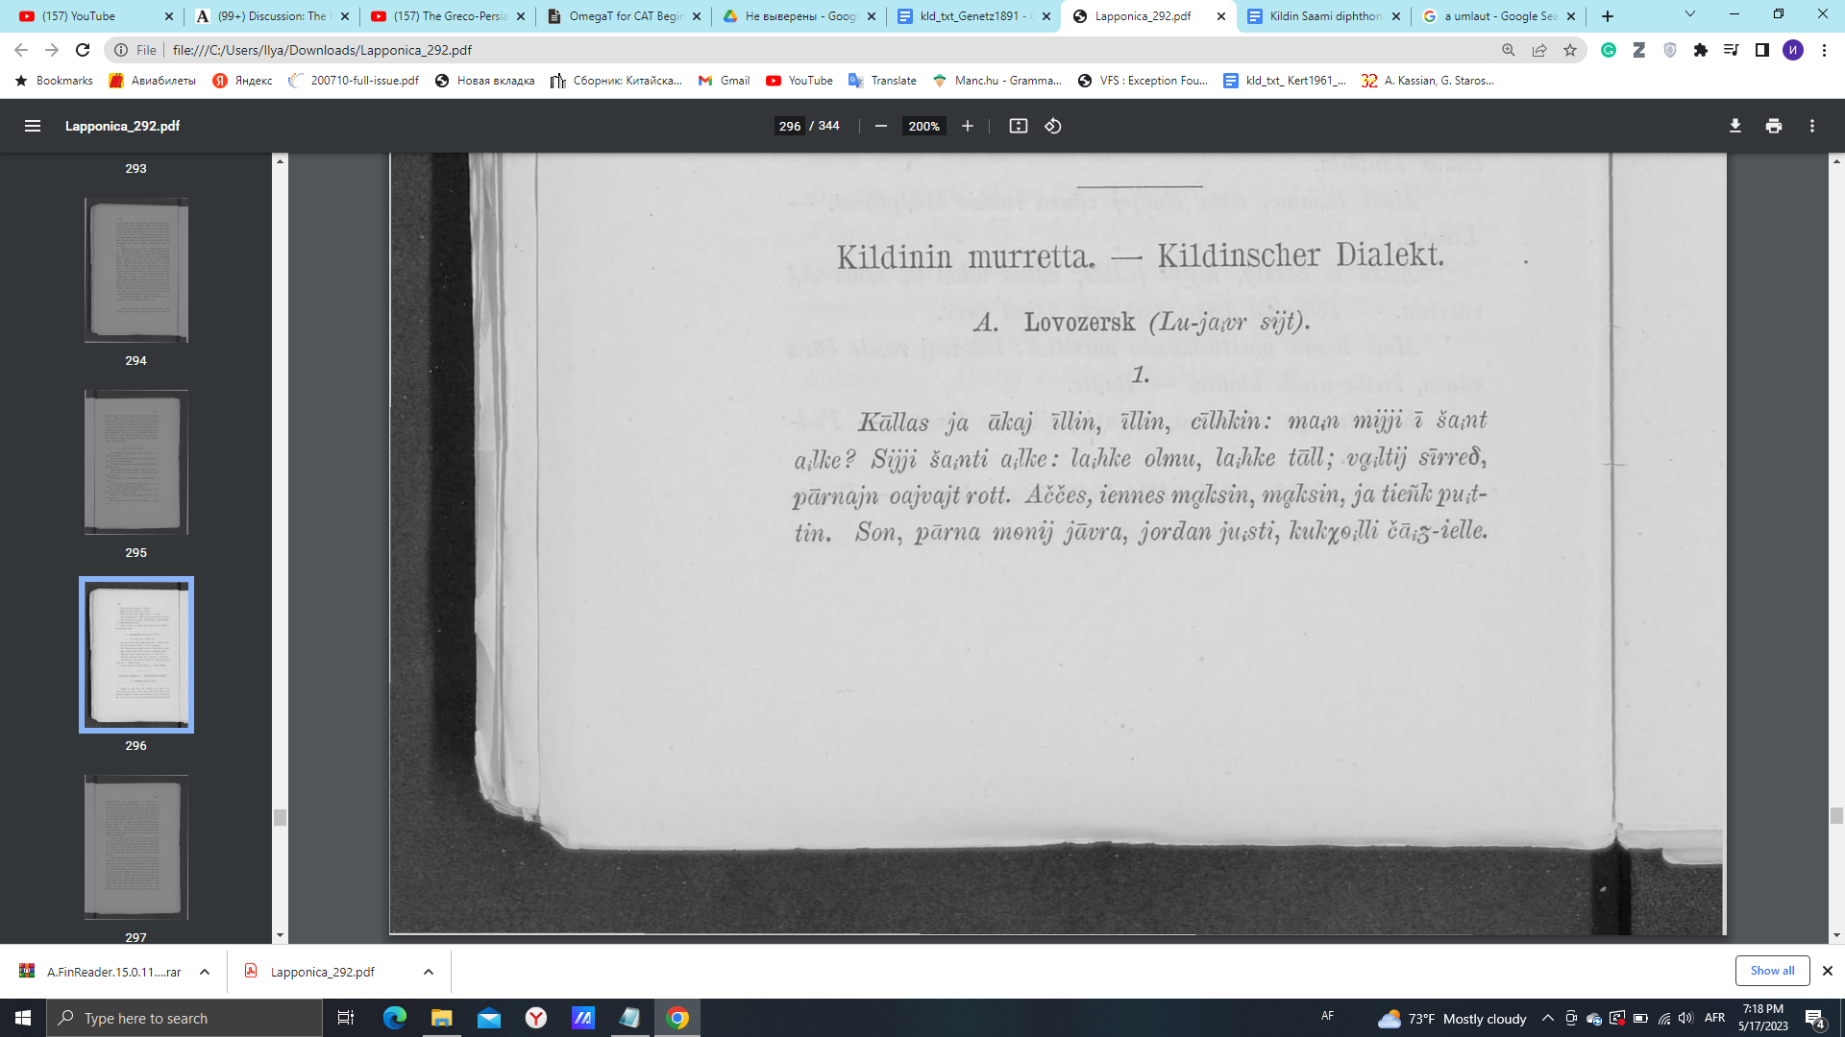

(1) *kaallas ja aak-a(j) jiil’l’-en’ jiil’l’-en’*

мужик.nom.sg и баба-dim.nom.sg жить-pst.3pl жить-pst.3pl

‘Старик и старуха жили-жили.’

(2) *с'eel̥’l̥'k’-en' mann mɨjj-e ejj šaan't’*

сказать-pst.3pl что.acc.sg 1pl-dat neg.3sg стать.cng.npst

*al'k-e*

сын-dim.nom.sg

‘Сказали, что у нас не рождается сын?’

(3) *sɨjj-e šan't'-e al'k-e lahk’e*-*olma*

3pl-dat стать-pst.3sg сын-dim.nom.sg половина-человек.nom.sg

*lahk’e-taall*

половина-медведь.nom.sg

‘У них родился сын: наполовину человек, наполовину медведь.’

(4) *voal't-e(j) s'irr-e(δ)*

брать-pst.3sg играть-inf

‘Стал играть’

*paarn-a(j)n' vuejv-e(j)t’ rɒdd*

парень-loc.pl голова-acc.sg отрывать.npst.3sg

‘Стал детям головы отрывать’

(5) *aǯ-es' jenn-es’ moakks-en' moakks-en'*

отец.nom.sg-poss3 мать.nom.sg-poss3 платить-pst.3pl платить-pst.3pl

*ja t’eeŋ'k pud'd-en'*

и деньги.nom.pl кончиться-pst.3pl

‘Его отец и мать платили-платили – и кончились [у них] деньги.’

(6) *sonn paarn-a men-e(j) jaavvr-a jordan*

3sg.nom парень-dim.nom.sg идти-pst.3sg озеро-dat.sg иордань.acc.sg

*jus't'-e kukx-el'l'-e čaaʒ'-jell-e*

долбить-pst.3sg крикнуть-ipfv2-pst.3sg вода.nom.sg-жить-ptcp.npst

‘Он, парень пришёл к озеру, выдолбил иордань и кричал водяного.’

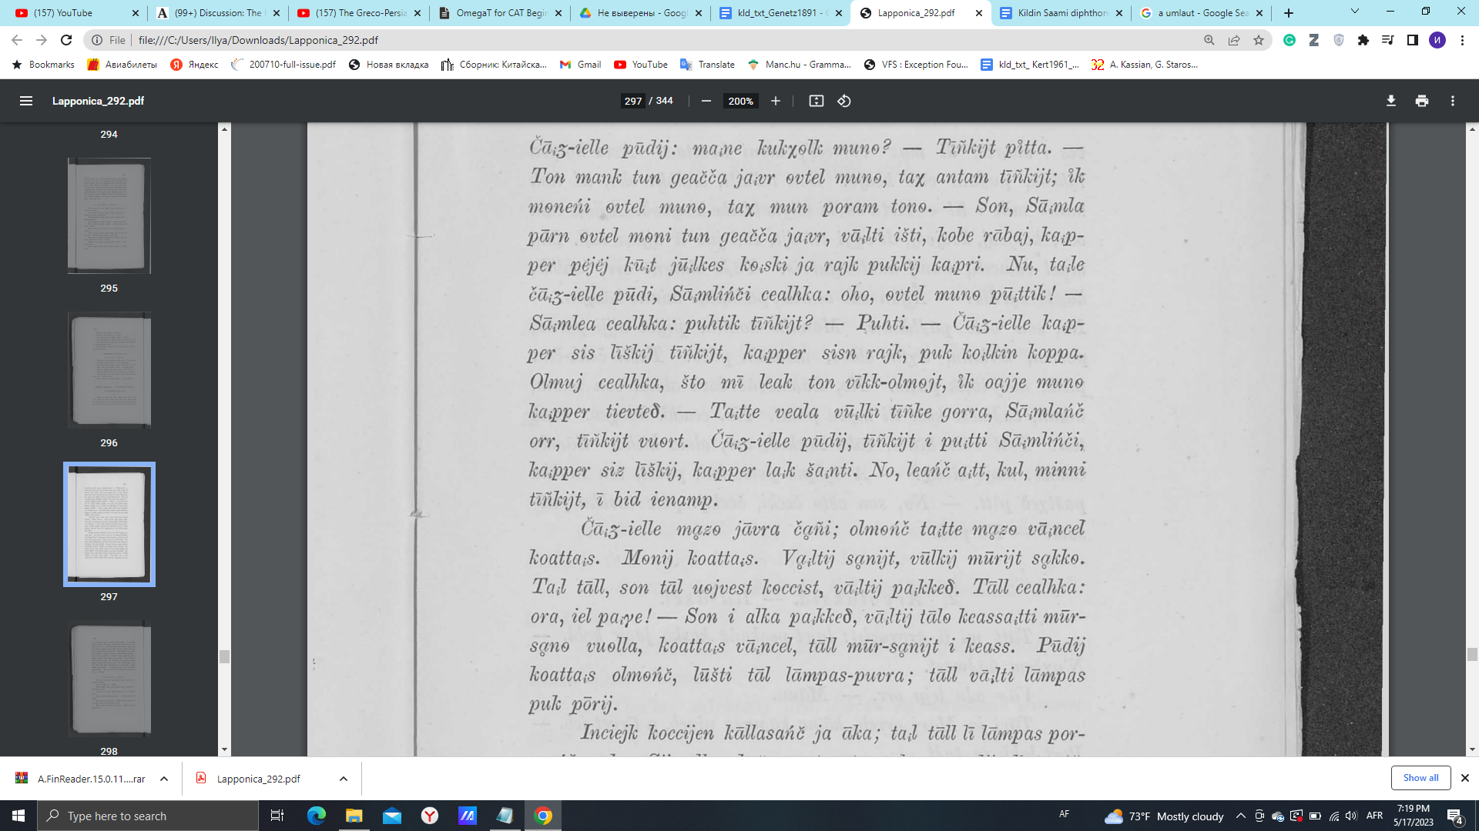

(7) *čaaʒ'-jel'l'-e puud'-e(j) man'(e)*

вода.nom.sg-жить-ptcp.npst прийти-pst.3sg что.acc.sg

*kukx-el-k mun-e*

крикнуть-ipfv2-npst.2sg 1sg-acc

‘Водяной пришёл, [говорит] что зовёшь меня?’

(8) *t’iiŋ’k’-e(j)t’ pɨdd-(a)*

деньги-acc.pl принести-imp.sg

'Деньги принеси.'

(9) *tonn man-k tun g'ačča jaavr' evvtel' mun-e*

2sg.nom идти-npst.2sg тот.gen.sg ? озеро.acc.sg раньше 1sg-gen

‘Обойдёшь это озеро раньше меня,’

(10) *tax ant-a(m) t'iiŋ’k’-e(j)t’*

так дать-npst.1sg деньги-acc.pl

‘...так дам деньги.’

(11) *egg men-eɲ-e evvtel' mun-e tax munn*

neg.2sg идти-pot-cng раньше 1sg-gen так 1sg.nom

*poor-a(m) toon-e*

есть-npst.1sg 2sg-acc

‘Не обойдёшь раньше меня, я тебя съем.’

(12) *sonn saam-l'a paar’r’n’ ɵvvtel’ men-e*

3sg.nom саам-dim.nom.sg парень.nom.sg раньше идти-pst.3sg

*tun g'ačča jaavr*

тот.gen.sg ? озеро.acc.sg

‘Он, саамский парень, раньше обошёл это (?) озеро.’

(13) *vaal't-e ɨšt-e kɒb-(e) raab-e(j) kab'b'er'*

брать-pst.3sg сесть-pst.3sg яма-acc.sg копать-pst.3sg шапка.acc.sg

*pɨjj-e(j) kuut' juul'k’-es' keske ja raajk*

класть-pst.3sg два.gen.sg нога.gen.sg-poss3 между и дыра.acc.sg

*pukk-ej kap’p’r’-e*

рвать-pst.3sg шапка-dat.sg

‘Взял, сел, яму выкопал, шапку положил между двух ног и дыру проделал в шапку.’

(14) *nu tal'e čaaʒ’-jel'l'-e puud'-e saam-l’eɲč-e*

ну вот вода.nom.sg-жить-ptcp.npst прийти-pst.3sg саам-dim-dat.sg

*c'aal̥l̥k-a*

сказать-npst.3sg

‘Ну вот пришёл водяной и скажет сааму.’

(15) *oxo evvtel' mun-e puud'd'-ek*

ого раньше 1sg-gen прийти-pst.2sg

‘Ого, раньше меня пришёл.’

(16) *saam-l'a c'aal̥l̥k-a pɨht-ek t'iiŋ’k'-i(j)t'*

саам-dim.nom.sg сказать-npst.3sg принести-pst.2sg деньги-acc.pl

‘Саам говорит: принёс деньги?’

(17) *pɨht-e*

принести-pst.1sg

‘Принёс.’

(18) *čaaʒ'-jeell-e kab'b'er' sɨz l'iišk-e(j)*

вода.nom.sg-жить-ptcp.npst шапка.gen.sg внутрь вылить-pst.3sg

*t'iiŋ’k-e(j)t kab'b'er' sɨz-n raajjk pugg koollk-en'*

деньги-acc.pl шапка.gen.sg внутри дыра.nom.sg весь течь-pst.3pl

*kobb-a*

яма-dat.sg.

‘Водяной внутрь шапки деньги вылил, дыра внутри шапки, все вытекло.’

(19) *olm-uj c'aal̥l̥k-a što m'ii l'aa-k tonn*

человек-dim.nom.sg сказать-npst.3sg что что.nom.sg быть-npst.2sg 2sg.nom

*v’iɨgg-olmejt egg vuajj-e mun-e kab’b’er' t’iivvt-e(d)*

сила.nom.sg-человек neg.2sg мочь-npst.cng 1sg-gen шапка.acc.sg наполнить-inf

‘Человек говорит: что ты за силач такой, не можешь мою шапку наполнить.’

(20) *tat’t’e v'aala vul'k-e t’iiŋ’k’-e gorra saam-l'anč*

этот ещё пойти-pst.3sg деньги-gen.pl в_сторону саам-dim.nom.sg

*ɒrr t’iiŋ’k-e(j)t’ vuerrt*

сидеть.npst.3sg деньги-acc.pl ждёт.npst.3sg

‘Тот ещё за деньгами пошёл, саам сидит денег ждёт.’

(21) *čaaʒ'-jell-e puud-e(j) t’iiŋ’k-e(j)t i*

вода.nom.sg-жить-ptcp.npst прийти-pst.3sg деньги-acc.pl и

*pɨt’-e saam-l’eɲč-e kab’b’er' sɨz lɨšk-e(j)*

принести-pst.3sg сааму-dim-dat.sg шапка.gen.sg внутрь вылить-pst.3sg

*kab’b’er' lak’ šant-e*

шапка.gen.sg половина.acc.sg стать-pst.3sg

‘Водяной пришели принес деньги сааму, в шапку высыпал, шапка наполовину заполнилась’

(22) *no l'aa-ɲč at't' kul mɨn’n’-e t’iiŋ’k’-e(j)t’ ejj*

но быть-pot.3sg сейчасслышать.imp.sg 1sg-dat деньги-acc.pl neg.3sg

*bɨdd jen-amp*

нужно много-comp

'Ну будет сейчас, слушай, мне денег больше не нужно.'



(23) *čaz'-jell-e moaze jaavvr-a čoaŋ-e*

вода.nom.sg-жить-ptcp.npst обратно озеро-dat.sg проникнуть-pst.3sg

‘Водяной обратно в озеро залез.’

(24) *olm-eɲč tatte moaze vaanc-el kuadd-a-s’*

человек-dim.nom.sg этот обратно идти_пешком-pfv1.pst.3sg вежа-dat.sg-poss3

‘Человек этот обратно в вежу пошёл.’

(25) *men-e(j) kuadd-a-s’*

идти-pst.3sg вежа-dat.sg-poss3

‘Зашёл в вежу.’

(26) *voal't-e(j) soan-e(j)t’ vuulk-e(j) muur-e(j)t’ soagg-e*

брать-pst.3sg сани-acc.pl пойти-pst.3sg дерево-acc.pl поймать-inf

‘Взял сани, пошёл дрова добыть.’

(27) *tal taall sonn taal vuejv-es’t’*

вот медведь.nom.sg 3sg.nom медведь.acc.sg голова-loc.sg

*kec-est voal’t-e(j) pakk-e(δ)*

хватать-pfv2.pst.3sg брать-pst.3sg щипать-inf

‘А вот медведь, он медведя за голову схватил и взялся щипать.’

(28) *taall c'aal̥l̥k-a ɒr-a jel' pag'-e*

медведь.nom.sg сказать-npst.3sg сидеть-imp.sg proh.sg щипать-imp.sg

‘Медведь скажет, сиди, не щипай.’

(28) *sonn ejj alk-a pag'g'-e(δ) voal't-e(j)*

3sg.nom neg.3sg начать-pst.cng щипать-inf брать-pst.3sg

*taal-e k'aass-ad'd'-e muur-soan-e vuella*

медведя-acc.sg тянуть-mid-pst.3sg дерево-сани-gen.pl под.dat

*kuadd-a-s’ vaanc-el’*

вежа-dat.sg-poss3 идти_пешком-pfv1.pst.3sg

‘Он перестал щипать, взял медведя запряг в дровяные сани, пошёл в вежу.’

(29) *taall muur-soan-e(j)t’ i k’aass*

медведь.nom.sg дерево-сани-acc.pl и тянуть.npst.3sg

‘Медведь дровяные сани и тянет.’

(30) *puud-e(j) kuadd-as’ olm-eɲč luušt-e*

прийти-pst.3sg вежа-dat.sg человек-dim.nom.sg пустить-pst.3sg

*taal laammpas puvvr-a*

медведя.acc.sg овца.gen.sg хлев-dat.sg

‘Пришёл человек в вежу, пустил медведя в хлев к овцам.'

(31) *taall voal't-e laammpas pugg poor-e(j)*

медведь.nom.sg брать-pst.3sg овца.acc.sg весь есть-pst.3sg

‘Медведь взял и съел всех овец (дословно: всю овцу).’

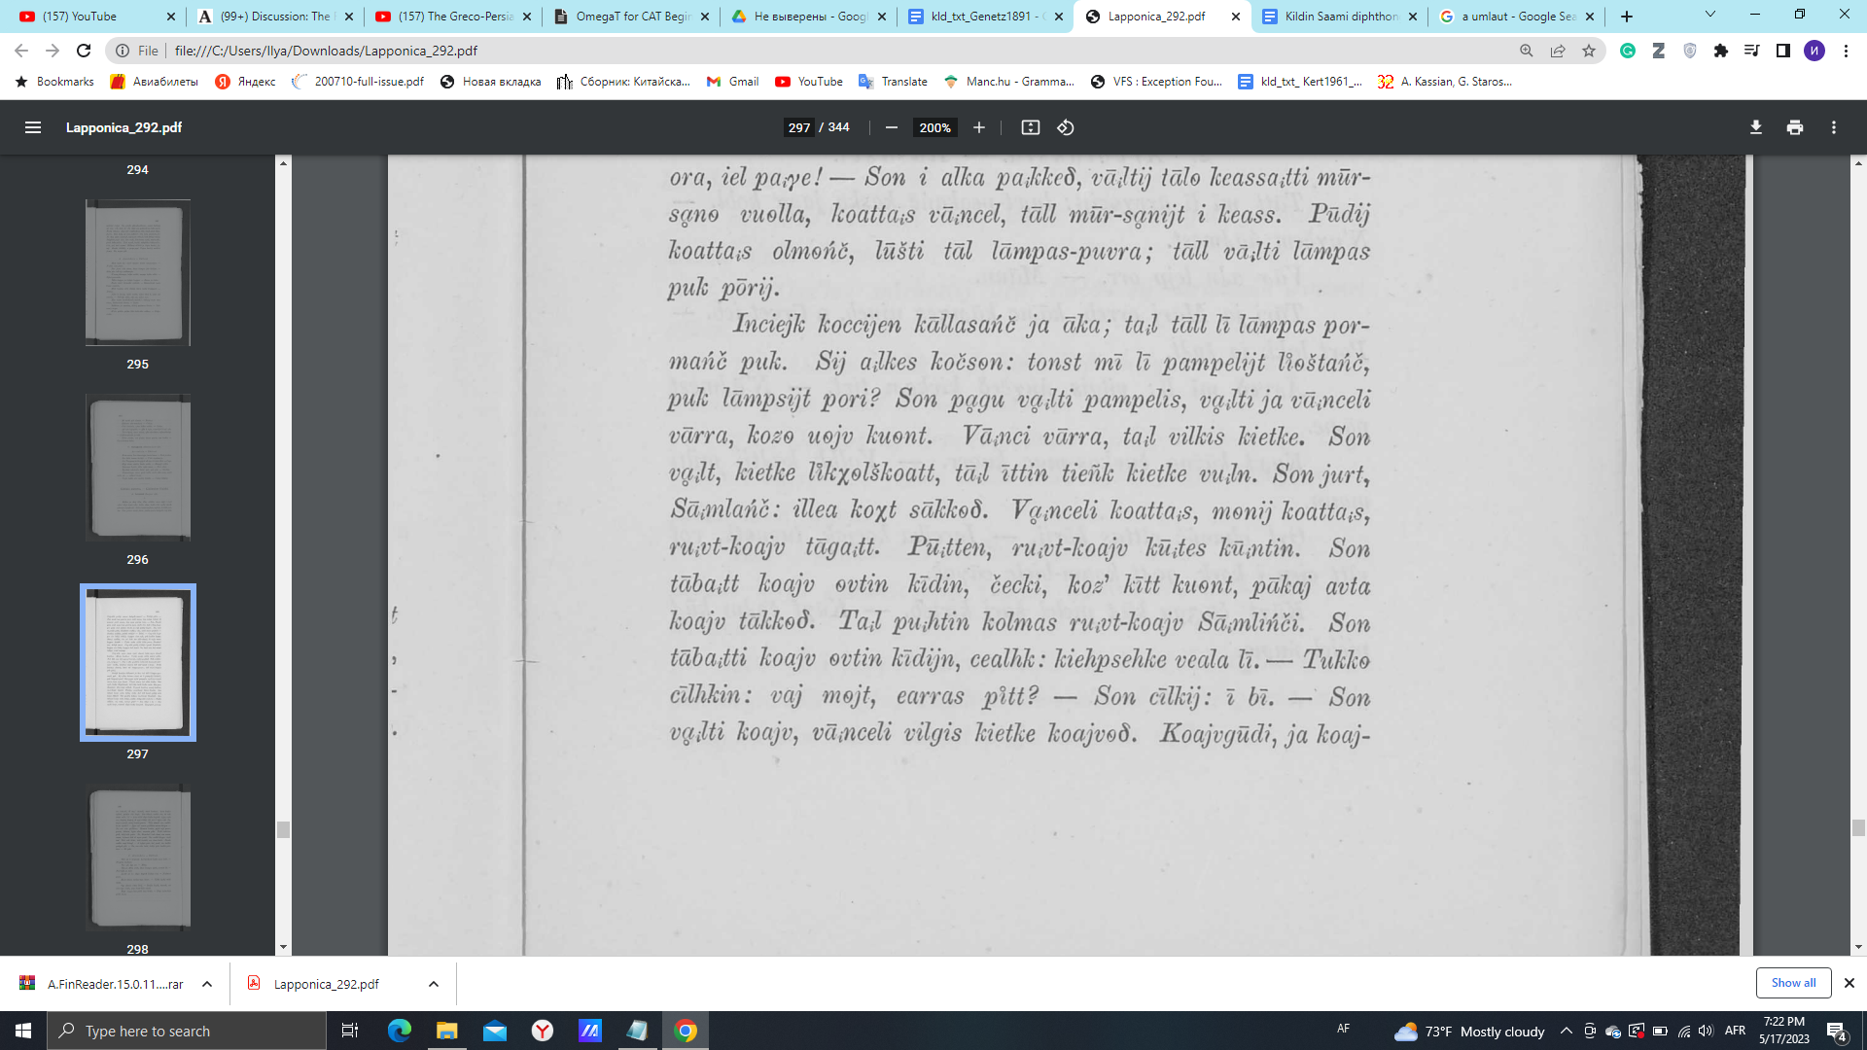

(32) *iinc'ejk koc'c'ej-en kaallas-eɲč ja aak-a*

утро.acc.sg проснуться-pst.3pl мужик-dim.nom.sg и женщина-dim.nom.sg

‘Утром проснулись старик со старухой.’

(33) *tal taall l'ii laammpas por-maɲč pugg*

вот медведь.nom.sg быть.npst.3sg овца.acc.sg есть-ptcp.pst весь

‘[Видят] вот съел медведь всех овец.’

(34) *sɨjj al'k-es koč-s-en ton-st m’ii*

3pl.nom сын.acc.sg-poss3 звать-pfv2-pst.3pl 2sg-loc что.nom.sg

*l'ii pampel'-e(j)t l'eešt-aɲč pugg laamps-e(j)t*

быть.npst.3sg чудовище-acc.pl пустить-ptcp.pst весь овца-acc.pl

*por-e*

есть-pst.3sg

‘Они позвали своего сына, что ты за чудовище впустил, всех овец съел.’

(35) *sonn poage voal't-e pampel'-es voal't-e ja*

3sg.nom прочь брать-pst.3sg чудовище.nom.sg-poss3 брать-pst.3sg и

vaan'c-el'-(e) vaarr-a koze vuejjv kuent

идти_пешком-pfv1-pst.3sg лес-dat.sg куда голова.nom.sgнести.npst.3sg

‘Он прочь взял свое чудовище, взял и пошёл в лес, куда может унести.’

______

(36) *vaan’c’-e vaarr-a*

идти_пешком-PST.3SG лес-DAT.SG

‘Пошёл в лес’

(37) *tal’ v’iil’l’k’-es’ k’eeddk-a*

вот белый-ADJ камень.NOM.SG

‘Вот белый камень’

(38) *sonn voal’l’t’*

3SG.NOM брать.NPST.3SG

‘Он взял,’

(39) *k’eedk-a lɨgg-x-ell-škuadd*

камень.ACC.SG двигаться-CAUS-IPFV2-INCH.NPST.3SG

‘камень подвинет

(40) *tal’ ɨd’d’-en’ t’eeɲ’k k’eedk-a vuul’l’n* вот виднеться-PST.3PL деньги.NOM.PL камень.GEN.SG-DIM под.LOC

‘Вот, деньги виднеются под камнем’

(41) *sonn jurrt saam-l'anč*

3SG.NOM думать.NPST.3SG саам-DIM.NOM.SG

‘Он, саамский парень, думает,’

(42) *el’l’a kooxxt soagg-e(δ)* NEG.NPST.3SG.быть как поймать-INF

‘Никак не достать!’

(43) *voan’n’c’-el’ kuadd-a-s’*

идти_пешком-PFV1.PST.3SG вежа-DAT.SG-POSS3

“Пошёл до вежи своей”

(44) *meen-e(j) kuadd-a-s’*

идти-PST.3SG вежа-DAT.SG-POSS3

‘Пришёл в вежу’

(45) *ruuv’t kuajv taak-eht’*

железо.GEN.SG лопата.ACC.SG точить-CAUS2.PST.3SG

‘Велел железную лопату наточить’

(46) *puud’d’-en’*

принести-PST.3PL

‘Принесли’

(47) *ruuv’t kuajv kuut’-as kuun’n’t-en’*

железо.GEN.SG лопата.ACC.SG два-COLL нести-PST.3PL

‘Железную лопату вдвоём несли’

(48) *sonn taab-ed’d' kuajv eft-en’*

3SG.NOM хватать-MID.PST.3SG лопата.ACC.SG один-COM.SG

kiid-en’

рука-COM.SG

‘Он схватил лопату одной рукой’

(49) *čec’k’-e*

бросить-PST.3SG

‘Подбросил’

(5) *kooz k’iidd kuennt*

куда рука.NOM.SG нести.NPST.3SG

‘Сколько руки хватило’

(51) *pak-e(j) avvta kuajv taahk-e(δ)*

просить-PST.3SG опять лопата.ACC.SG точить-INF

‘Попросил опять лопату поточить’

(52) *tal’ pɨht-en’ kolmas ruuv’t kuajv*

вот нести-PST.3PL третий железо.GEN.SG лопата.ACC.SG

*saam-l’eɲč-e*

саам-DIM-DAT.SG

‘Вот принесли саамскому парню третью железную лопату’

(53) *sonn taab-ed’d’-e kuajv eft-en’*

3SG.NOM хватать-MID-PST.3SG лопата.ACC.SG один-COM.SG

*kiid’-en’*

рука-COM.SG

‘Он схватил лопату одной рукой’

(54) *c'aal̥l̥k:*

сказать.PST.3SG

‘Сказал’

(55) *k’eehps-ehk(e) v’aala l’ii*

лёгкий-CAUS-PST.2SG ещё быть.NPST.3SG

‘Немного слишком легкая’

(56) *tugg c'iil̥l̥k-en’:*

тот.NOM.PL сказать-PST.3PL

‘Те сказали’

(57) *vaj meejt jaaras pɨdd*

или что.ACC.PL другой.ACC.PL принести.IMP

‘Может, какие другие принесёшь?’

(58) *sonn c'eel̥k-e(j)*

3SG.NOM сказать-PST.3SG

‘Он сказал’

(59) *iib’e*

не_нужно

‘Не надо’

(60) *sonn voal’t-e kuajv*

3SG.NOM брать-PST.3SG лопата.ACC.SG

‘Взял лопату’

(61) *vaan'c-el'-(e) v’iil’k’-es’ k’eedk-a*

*kuajjv-e(δ)*

идти_пешком-PFV1-PST.1SG белый-ADJ камень.ACC.SG-DIM копать-INF

‘Пошёл подкапывать белый камень’

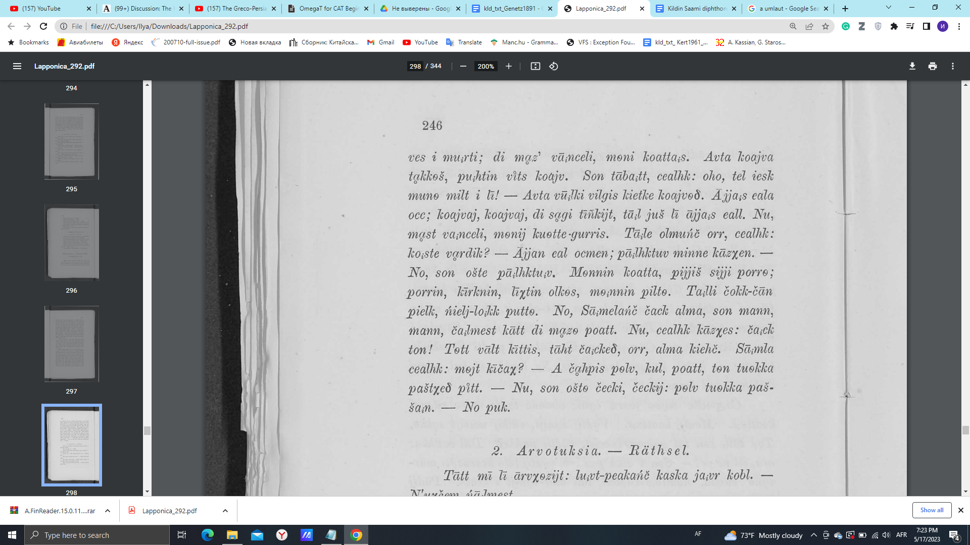

(62) *kuajjv-guud’-e*

копать-INCH-PST.3SG

‘Начал копать(?)’

(63) *ja kuajv-es’ i mur’t’-e*

и лопата.ACC.SG-POSS3 и ломать-PST.3SG

‘И лопату свою сломал

(64) *dɨ moaze vaan'c-el'-(e)*

ну_и обратно идти_пешком-PFV1-PST.3SG

‘Ну, он обратно пошёл’

(65) *meen-e kuadd-a-s’*

идти-PST.3SG вежа-DAT.SG-POSS3

‘Пришёл в вежу свою’

(66) *avvta kuajjv-a taahk’-eš pɨht’-en’ vɨdd-s*

опять лопата-DIM.ACC.SG точить-PST.IPS принести-PST.3PL пять-COLL

*kuajv*

лопата.ACC.SG

‘Опять лопату точили, принесли впятером лопату’

(68) *son taab-ed’*

3SG.NOM хватать-CAUS2.PST.3SG

‘Он схватил’

() *c'aal̥l̥k*

сказать.NPST.3SG

‘Говорит’

(69) *oxo tel’ jesk mun-e m’iil’l’te l’ii*

ого вот теперь 1SG-GEN по быть.3SG.NPST

‘Ого, вот теперь по мне!’

(70) *avvta vuul’k-e(j) v’iil’g’-es’ k’eeddk-e kuajjv-e(δ)*

опять пойти-PST.3SG белый-ADJ камень.ACC.SG копать-INF

‘Опять пошёл белый камень подкапывать’

(71) *aajj-a-s’ jaal-a ooʒ*

дед-DIM.GEN.SG-POSS.3 собственность-ACC.SG искать.npst.3sg

‘Ищет сокровища деда’

(78) *kuajjv-e(j)*

копать-PST.3SG

‘Копал’

(79) *kuajjv-e(j)*

копать-PST.3SG

‘Копал’

(80) *dɨ soag-e t’iiŋ’k’-et’*

ну_и поймать-PST.3SG деньги-ACC.PL

‘Ну и достал деньги’

___________________

(81) *tal’ uš l’ii aajj-as’ jaall*

вот уж быть.NPST.3SG дед.NOM.SG-POSS3 собственность.NOM.SG

‘Вот уж есть у него дедушкины сокровища’

(82) *nu moast vaan’n’c-el’-(e)*

ну обратно идти_пешком-PFV1.PST.3SG

‘Ну, он обратно пошёл’

(83) *meen-e(j) kued’(e) guurre-s’*

идти-PST.3SG вежа.GEN.SG около.DAT-POSS.3

‘Прошёл около вежи’

(84) *taal’(e) olm-eɲč ɒrr*

вот человек-DIM.NOM.SG сидеть.NPST.3SG

‘Вот человек сидит’

(85) *c'aal̥l̥k:*

сказать.NPST.3SG

‘Говорит’

(86) *kos’te voard-ek?*

где побывать-PST.2SG

‘Где ты был?’

(87) *aajj-a-n jaal ooʒ-men’*

Дед-DIM.GEN.SG-POSS.1 собственность.ACC.SG искать-PTCP1

*paal̥’l̥’k’-t-uvv mɨn’n’-e kaazx-en’*

плата-CAUS-PASS.IMP.SG 1SG-DAT слуга-ESS

‘Наймись ко мне в батраки искать сокровища моего деда’

(88) *no sonn oašte paal̥’l̥’k’-t-uvv*

ну 1SG.NOM действительно плата-CAUS-PASS.NPST.3SG

‘Он действительно нанимается’

(89) *meenn-en’ kuadd-a*

идти-PST.3PL вежа-DAT.SG

‘Они пришли в вежу’

(90) *pɨjj-eš sɨjj-e poorr-e*

класть-PST.IPS 3PL-DAT есть-INF

‘Кушать им положили’

(91) *poorr-en’*

есть-PST.3PL

‘Они поели’

(92) *k’iirrkn-en’*

быть_готовым-PST.3PL

‘Закончили’

(93) *l’iixxt-en’ olk-es*

выйти-PST.3PL на_улицу-ADV

‘Вышли на улицу’

(94) *meenn-en’ p’iillt-e*

идти-PST.3PL лужайка-DAT.SG

‘Пришли на лужайку’

(95) *tal’e čoogg-čaan p’eel’l’k’*

вот острый-чёрт.GEN.SG большой_палец.NOM.SG

*ɲeel’l’j-lɒg’g’ pudd-e*

четыре-десять пуд-PART

‘Вот большой палец чёрта в сорок пудов’

(97) *no saam’m’-l'aɲč čac’c’k allm-a*

ну саам-DIM.NOM.SG бросить.NPST.3SG небо-DAT.SG

‘Ну, саамский парень кидает [его] в небо’

(98) *sonn mann*

3SG.NOM идти.NPST.3SG

‘Он летит’

(100) *mann*

идти.NPST.3SG

‘Летит’

(101) *čal’m’-es’t’ kaadd*

глаз-LOC.SG теряться.NPST.3SG

‘Скрывается с глаз’

(102) *dɨ moaz(e) puadd*

ну_и обратно прийти.NPST.3SG

‘Ну и возвращается’

(103) *nu c'aal̥l̥k kaaz’x’-e-s’*

ну сказать.NPST.3SG слуга-DAT.SG-POSS-3

‘Ну он говорит своему слуге’

(104) *čac’c’k’ tonn*

бросать.NPST.SG 2SG.NOM

‘Бросай, ты’

(105) *tedd vaallt k’iidd-e-s’*

этот.NOM.SG брать.NPST.3SG рука-DAT.SG-POSS3

“Этот берёт его в руку”

(106) *taaht čac’c’k’-e(δ)*

хотеть.NPST.3SG бросить-INF

“Хочет бросить”

(107) *ɒrr*

сесть.NPST.3SG

‘Сидит’

(108) *allm-a k’iihč*

небо-DAT.SG смотреть.NPST.3SG

‘Смотрит в небо’

(109) *saam’-l’a c'aal̥l̥k*

саам-DIM.NOM.SG сказать.NPST.3SG

‘Саам говорит’

(110) *meejt k’iič-ax*

что.ACC.PL смотреть-NPST.2SG

‘Куда смотришь?’

(111) *a čoahp’-es’ peellv*

а чёрный-ADJ облако.NOM.SG

‘А черное облако…’

(112) *kul*

слышать.IMP.SG

‘- cлушай -’

(113) *puadd*

прийти.NPST.SG

‘...идет’

(114) *ten tuegga paš-tx-e(δ) pɨht*

тот.GEN.SG за.DAT держаться-CAUS-INF принести.NPST.3SG

‘За него я его и закреплю\заброшу’

(115) *nu sonn oaššte čec’k’-e*

ну 3SG.NOM действительно бросить-PST.3SG

‘Ну, вправду подбросил,’

(116) *čec’k’-e(j)*

бросить-PST.3SG

‘подбросил,’

(117) *peelv tuegga paš’š’-en’*

облако.ACC.SG за.DAT держаться-PST.3PL

‘[Большие пальцы черта] за облако уцепились’

(118) *no pugg*

ну весь

‘Ну, всё’